中共宿州创元发电有限责任公司支部委员文件

创元党发〔2023〕6号

创元发电党支部关于调整领导

班子成员分工的通知
各部室：
根据工作需要，经公司党支部委员会研究，现将公司领导班进行调整，调整后工作分工如下：
郁春鹏：宿州创元发电有限责任公司执行董事，主持公司行政全面工作。分管综合部、经营环保部。
刘兆鹏：党支部书记、车间工会主席、宿州创元发电有限责任公司经理，主持党支部全面工作，负责车间工会、共青团、综治、计划生育等工作。
马 林：党支部委员，宿州创元发电有限责任公司副经理，负责公司安全工作。分管安全监察室。
郑 数：宿州创元发电有限责任公司副经理兼设备部部长，负责公司生产工作。具体分管设备部(环保)、发电运行部。
田永海：宿州创元发电有限责任公司监事，负责公司技术管理工作。

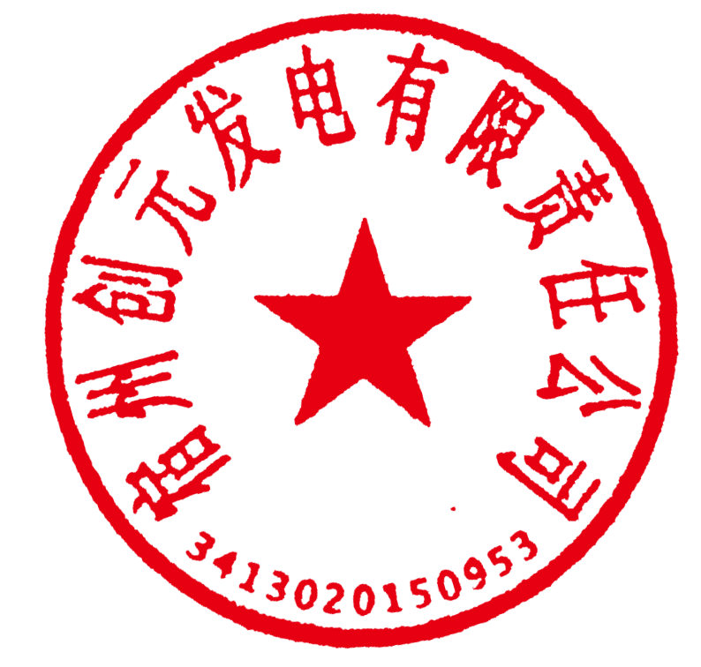

宿州创元发电党支部
2023年11月30日

创元发电办公室 2023年11月30日印发

